安装Hadoop

作业题目
安装Hadoop。

作业目的
掌握Hadoop的伪分布式/分布式的安装方法。

作业性质
课后作业，必做，作为课堂平时成绩。

实验平台
操作系统：Windows系统或者Ubuntu（推荐）。
虚拟机软件：推荐使用的开源虚拟机软件为VirtualBox/VMware Workstation 。VirtualBox是一款功能强大的免费虚拟机软件，它不仅具有丰富的特色，而且性能也很优异，简单易用，可虚拟的系统包括Windows、Mac OS X、Linux、OpenBSD、Solaris、IBM OS2甚至Android 4.0系统等操作系统。读者可以在Windows系统上安装VirtualBox软件，然后在VirtualBox上安装并且运行Linux操作系统。本次实验默认的Linux发行版为Ubuntu14.04。

实验内容和要求
读者需要构建起Linux系统环境，并在Linux系统上安装Hadoop。

安装Linux系统虚拟机
安装Linux系统虚拟机。以学生姓名拼音首字母来创建Linux用户，并在该用户下完成Hadoop的安装。

进行Hadoop伪分布式安装
在Linux环境下完成伪分布式/分布式（2个节点即可）环境的搭建，jps验证hadoop是否安装成功。注明安装的形式：伪分布式/分布式。

扩展项目（加分）：并运行Hadoop自带的WordCount实例检测是否运行正常。
安装分布式版本将加分。

给出操作的关键截图，截图应能清晰看到以学生姓名拼音首字母命名的用户名。

实验报告
《大数据技术实践》实验报告
题目： | 安装  Hadoop | 姓名： | 王贤安 | 日期  2024.11.25
实验环境：ubuntukylin-16.04
实验内容与完成情况：

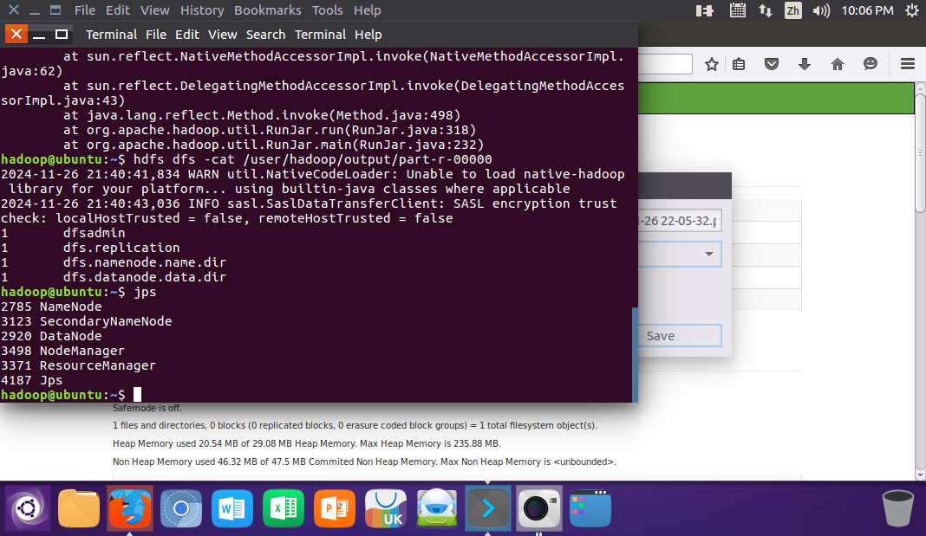
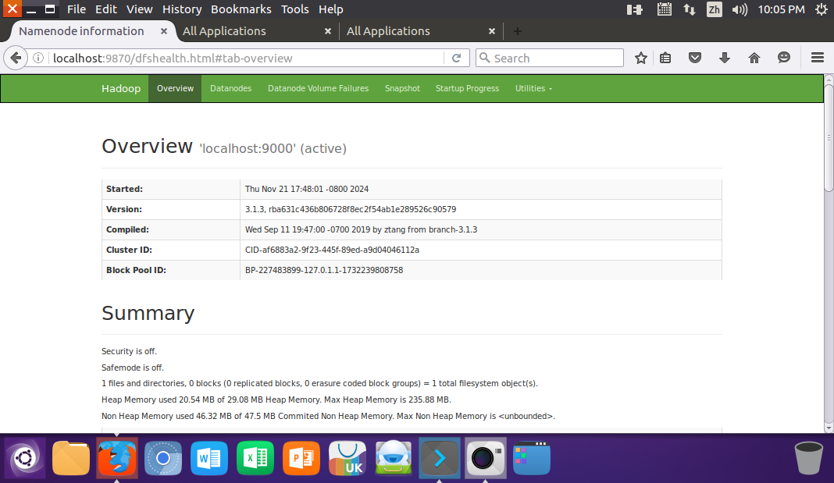
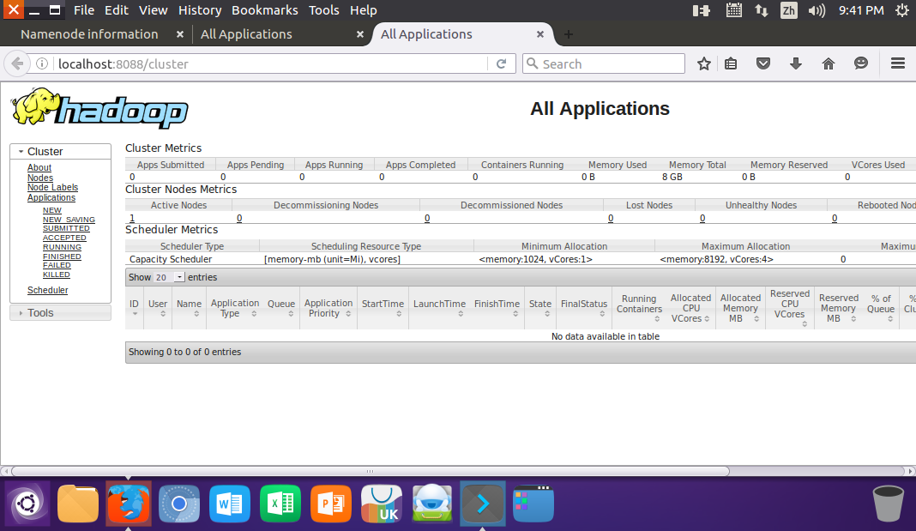

出现的问题：

无法连接到 archive.ubuntukylin.com,下载更新包都做不了

解决方案（列出遇到的问题和解决办法，列出没有解决的问题）：

更换成了阿里云镜像下载地址，重新下载成功

